 | Name: | Klasse: | Datum: |  | KV 4
 | Gegenstände messen

1
Wie groß ist es?

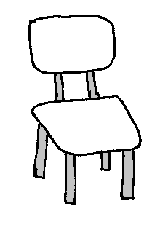a) |  |  | 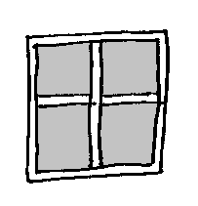b)
 |  | _________ |  |  | _________

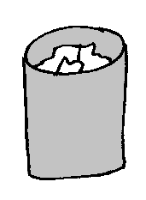c) |  |  | d) | 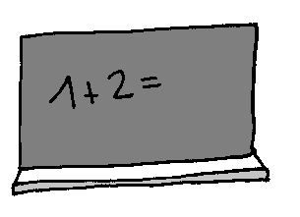
 |  | _________ |  |  | _________

e) | 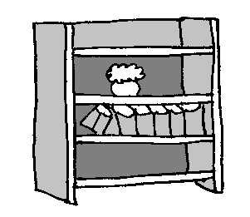 |  | f) | 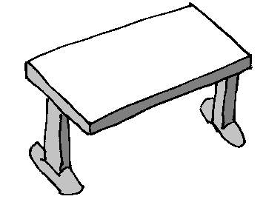
 |  | _________ |  |  | _________
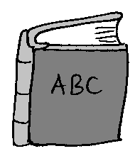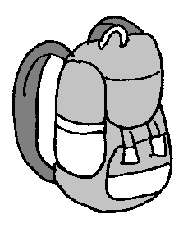
g) |  |  | h)
 |  | _________ |  |  | _________

2
Was kannst du noch messen?

a) |  |  | b)
 |  | _________ |  |  | _________

